班主任确认学生信息操作流程说明

- 登录 http://l0.0.4.242:8080/jwcmgr2017/students/view/

- 输入班主任账号密码
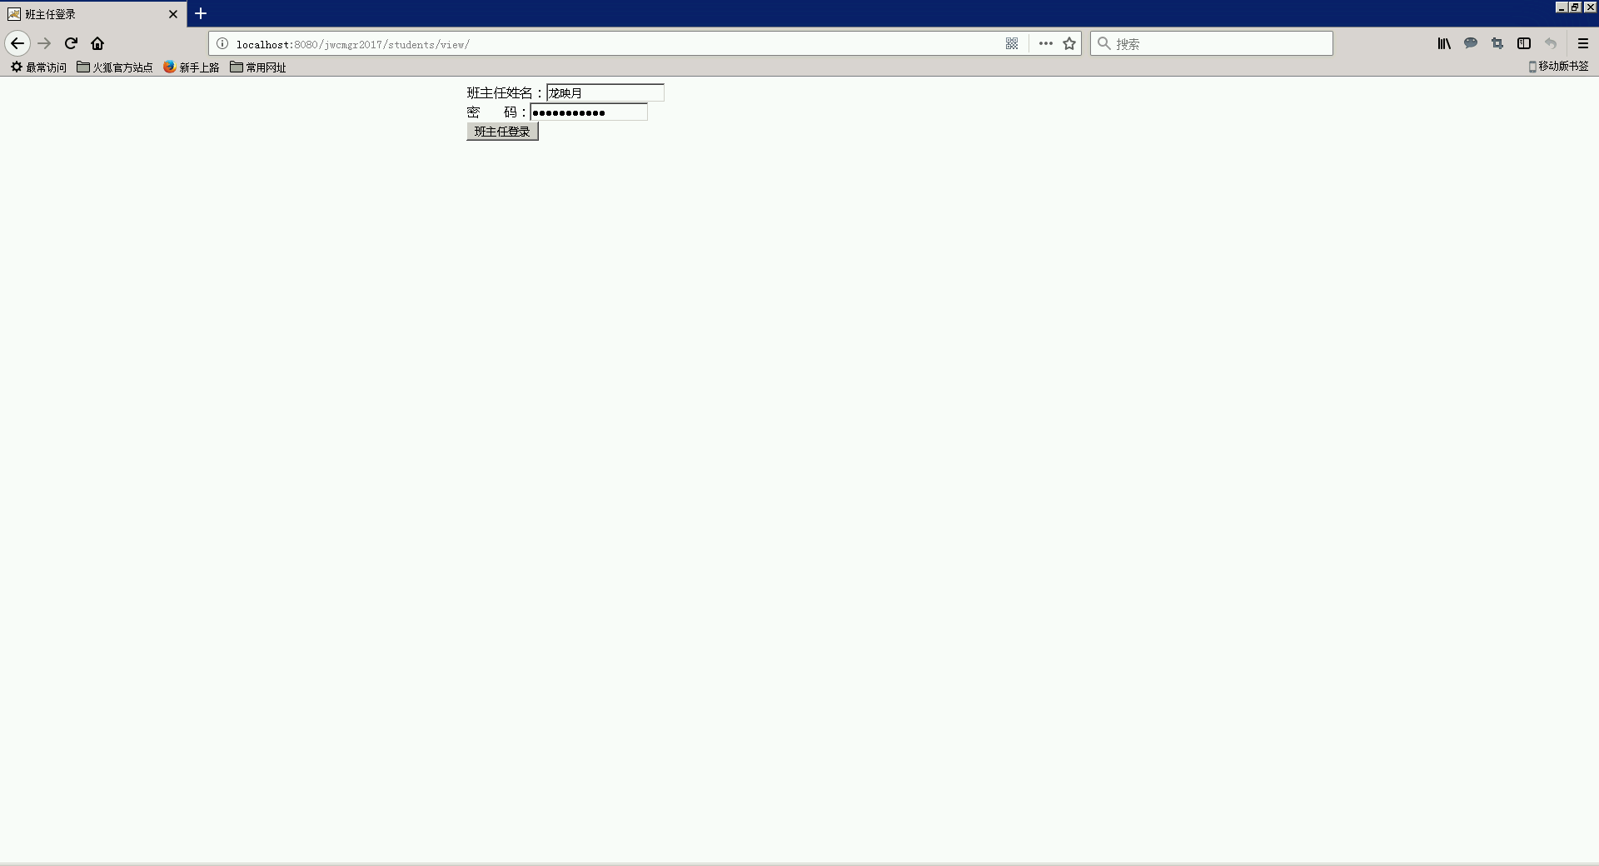

图1 登录

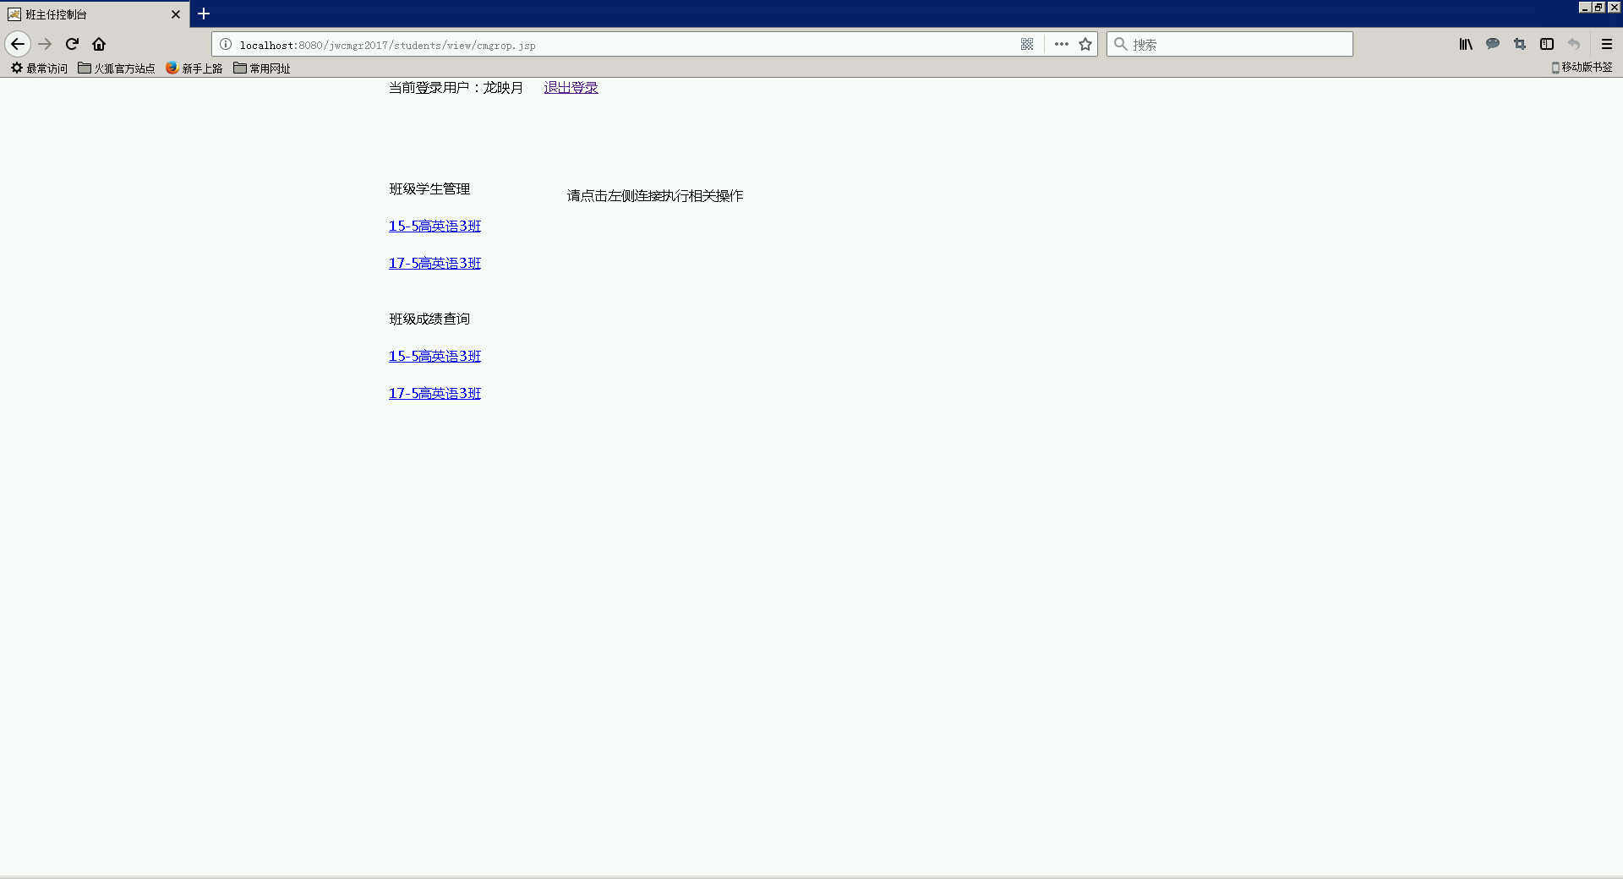

图2 点击左侧班级名称确认学生信息

- 点“编辑”修改某个学生的信息

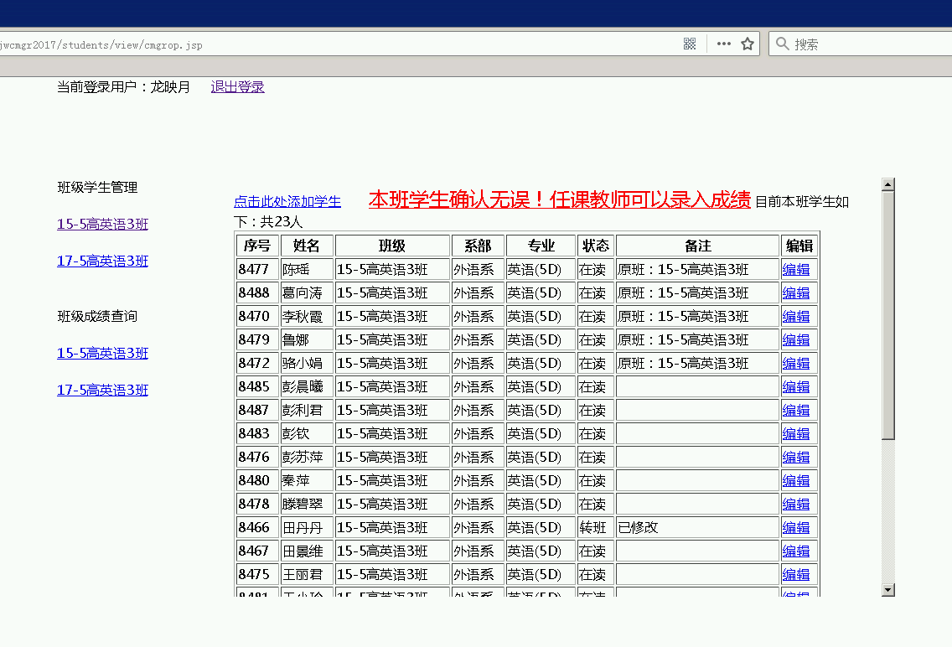
图3
- 可以修改学生的在校状态，只有“在读”的学生可以录入成绩。如有“退学”等情况，设定好状态后，点击“修改在校状态”。如果该生转班（系部合班等各种原因造成该结果），则不要修改“在校状态”，直接点“该生已转入其他班级”即可。如图4所示。

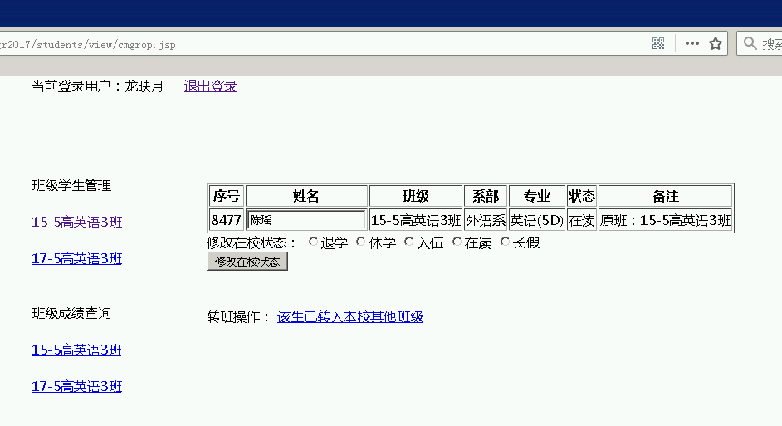
图4

- 接收转班学生进入本班。需要点击“点击此处添加学生”。如图5所示
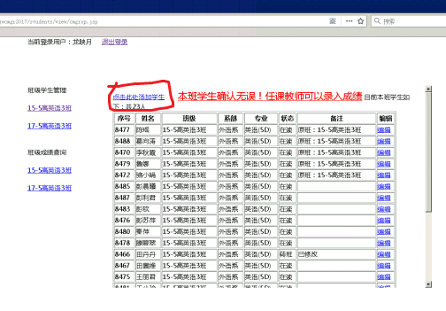
图5

点击后，如图6所示。直接点击“加入本班”，则别的班的学生就进入了本班

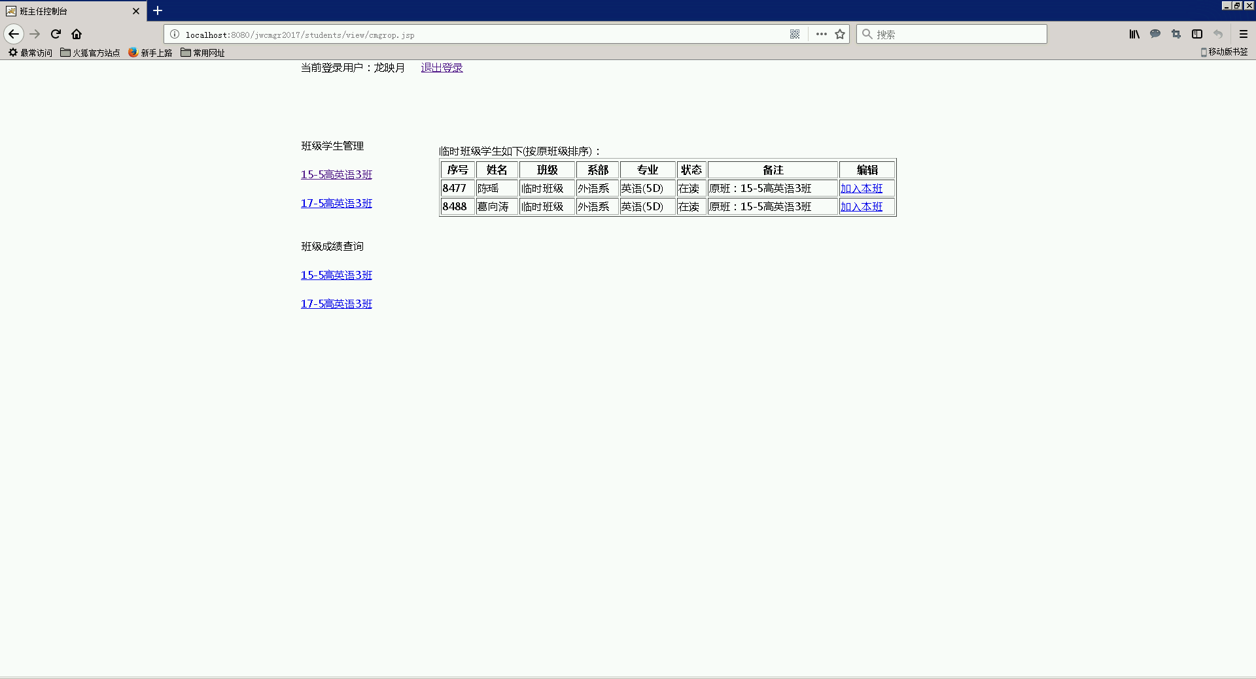
图6

- 学生确认（特别重要）
最后要点击“本班学生确认无误！任课教师可以录入成绩 ”
否则，任课教师将不能给该班学生录入成绩。

- 所有班主任的操作在后台都有记录。如下图7所示。所以请班主任仔细核对学生信息。谢谢
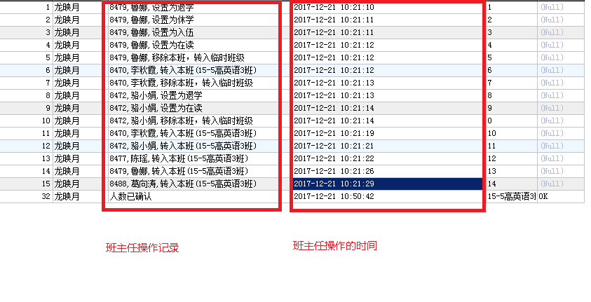
图7 班主任操作记录测试数据截图

